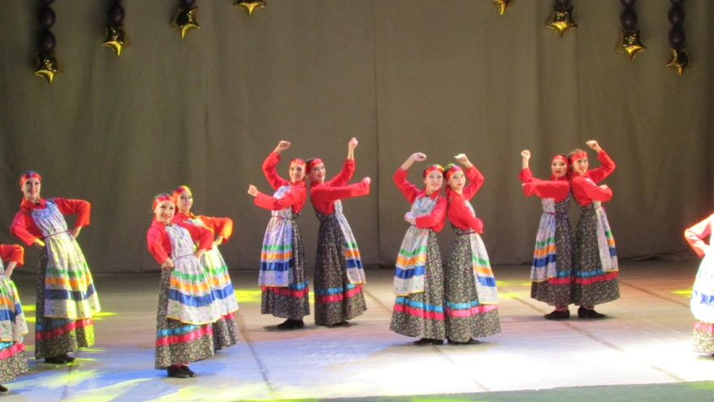**Гала-концерт, посвященный 10- летнему юбилею**

**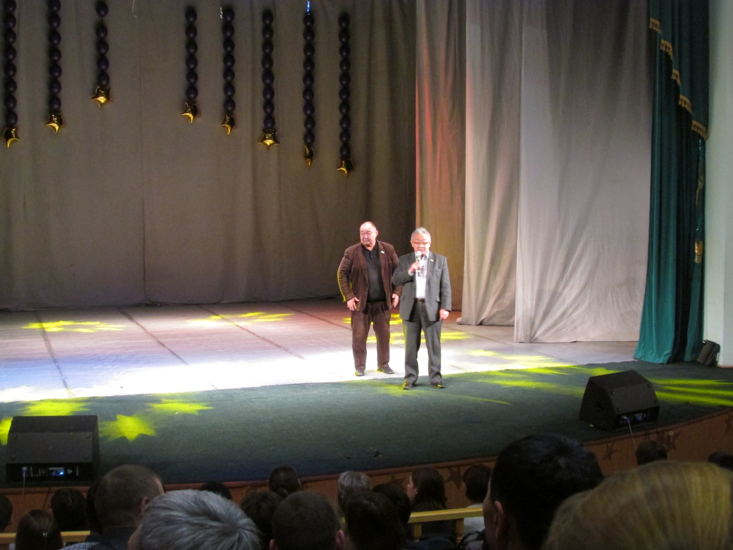 3 декабря 2016 г.** в концертно-театральном центре «Феникс» состоялся большой гала-концерт, посвященный 10- летнему юбилею хореографического ансамбля «МаSкарад» нашей школы. За 10 лет «МаSкарад» не только стал родным для талантливых девочек и мальчиков школы, но для многих открыла дверь в большое искусство.

**Праздник прошел с размахом и при полном зрительном зале.** Приветственным адресом и теплыми словами поздравил депутат [Улан-Удэнского городского Совета депутатов](http://special.ulan-ude-eg.ru/gorodskoi-sovet/) Амагыров В.П., который преподнес 10 000 руб. личных сбережений на развитие ансамбля.

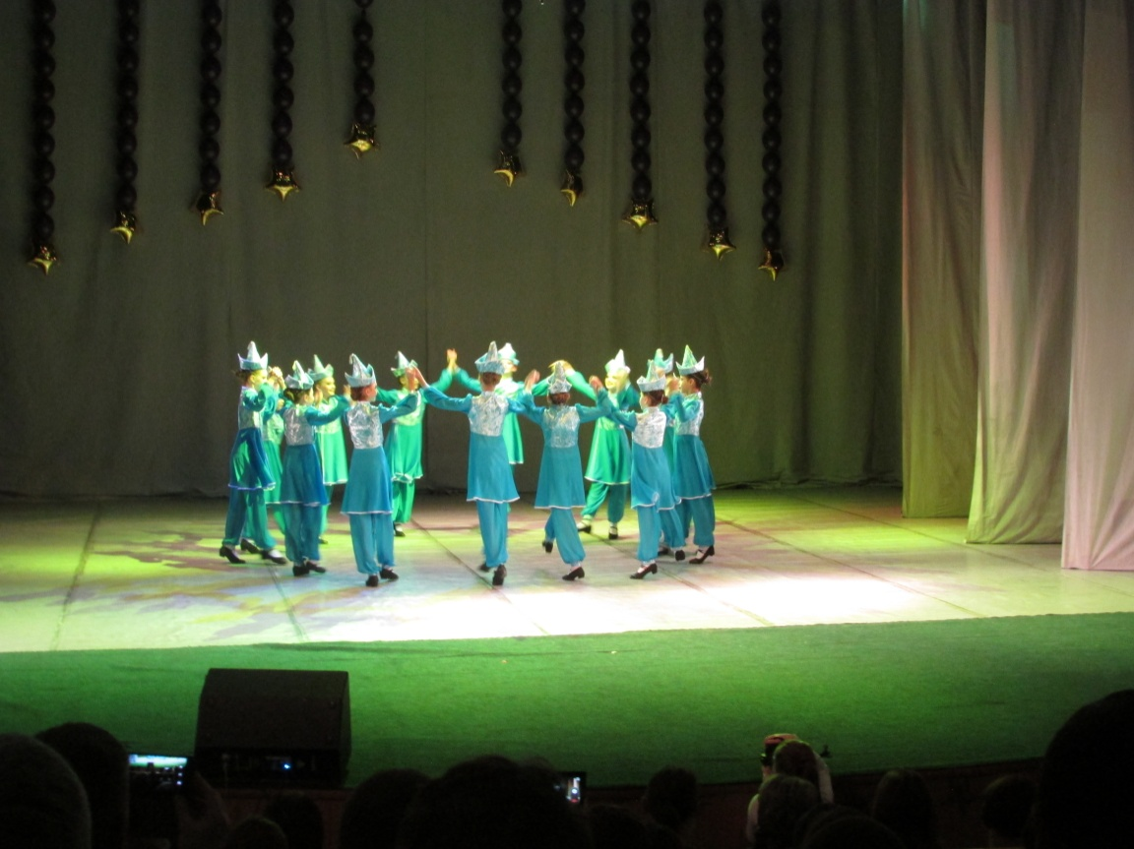Поздравил наш ансамбль Депутат Народного Хурала Бужинаев С.П., который пообещал в 2017 году оказать материальную помощь на пошив [костюмов](http://dnepr-dance.com/masterskaja_horeografii/category/6.html), приобретение нужной танцевальной обуви  в сумме 250 000 рублей.

Хореографический коллектив стал настоящей школой эстетического воспитания для детей и подростков. За годы своего существования ансамбль приобрел статус разнопланового творческого коллектива с устойчивыми традициями в вопросах воспитательной работы и хореографического образования молодежи.

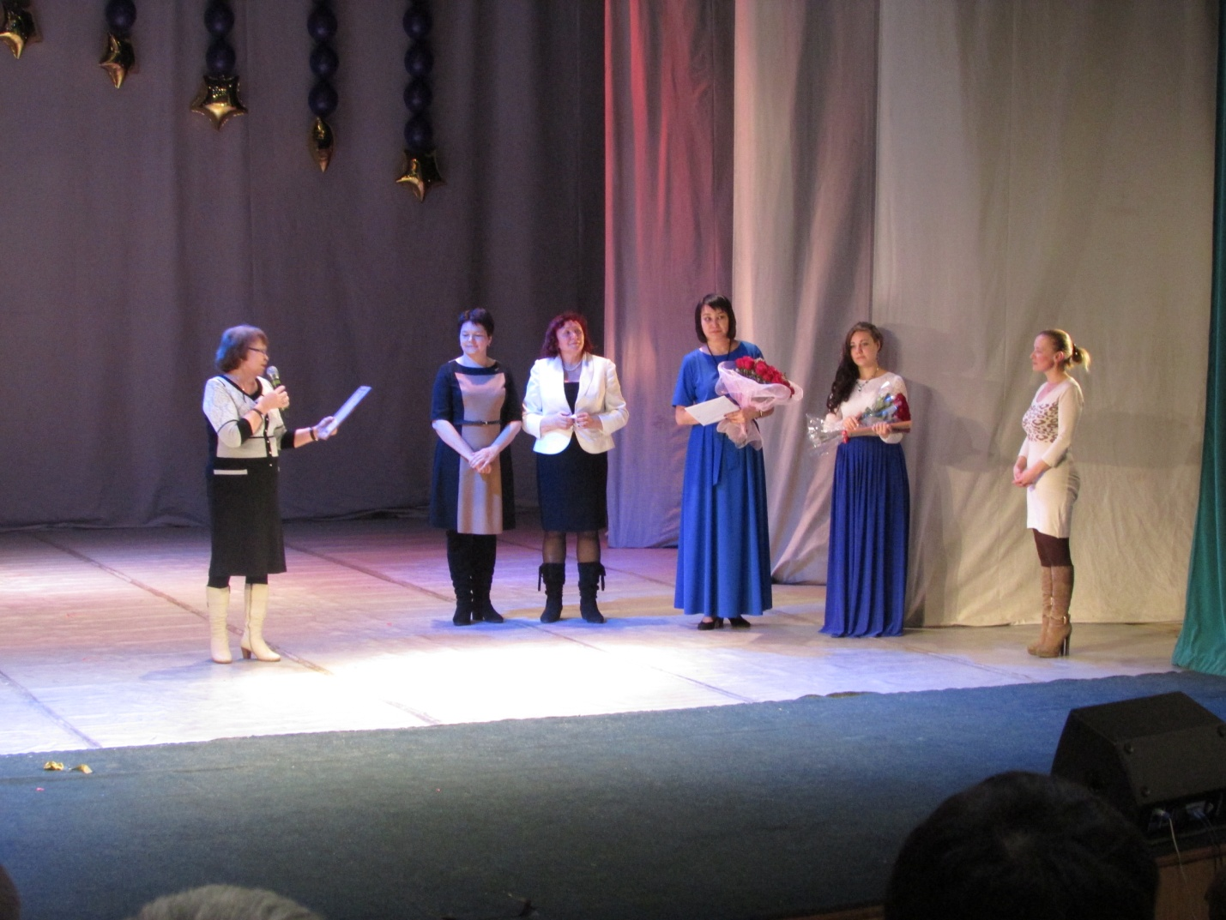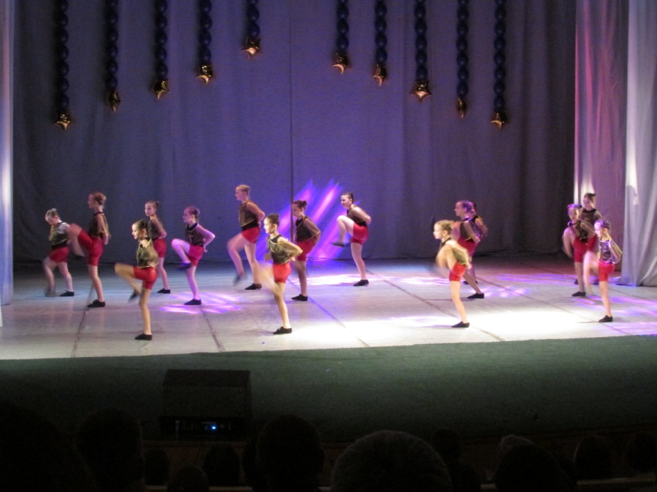На протяжении многих лет «МаSкарад» радует своих поклонников уникальной хореографией, колоритом и богатством концертных программ. Принимает активное участие во всех знаменательных событиях города, а также успешно участвует во всероссийских и международных конкурсах, становясь их лауреатами и дипломантами.

Руководитель школы Жербанова Г.Н. поздравила с юбилеем: «Пусть в вашем коллективе всегда царит мир, а в душе – гармония! Пусть ваша жизнь будет наполнена светом познания, радостью творчества, счастьем любви и понимания!

Новых вам побед! Здоровья, мира и добра вам и вашим близким!»

Среди поздравлявших были председатель Попечительского совета школы, педагоги – хореографы творческих коллективов Бурятии и г. Улан-Удэ, родители.